**PŘÍLOHA č. 2**

**vyhlášky města Český Těšín o zákazu požívání alkoholických nápojů a zákazu žebrání na veřejných prostranstvích města Český Těšín**

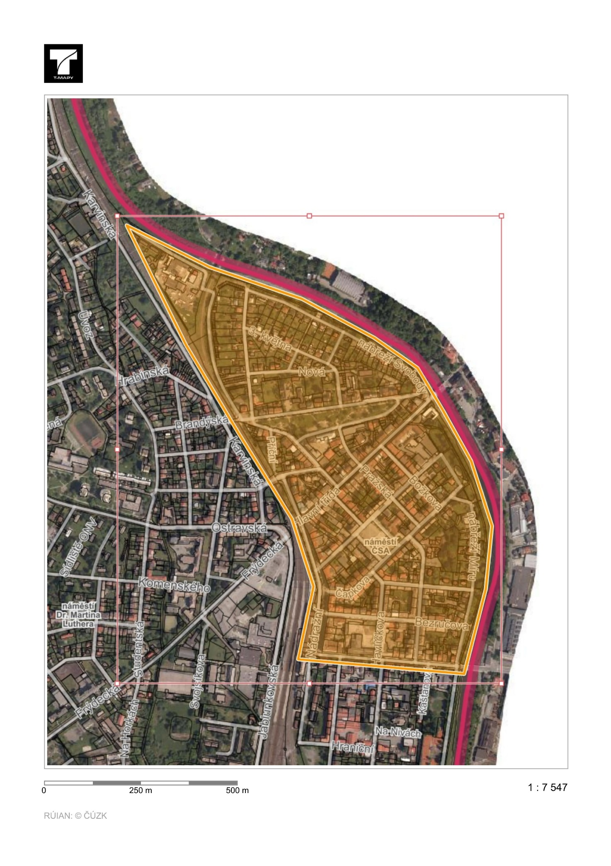

Žlutě je vyznačena oblast se zákazem požívání alkoholických nápojů a zákazem žebrání na veřejných prostranstvích města Český Těšín.